**Министерство науки и высшего образования Российской Федерации**

Федеральное государственное бюджетное образовательное учреждение

высшего образования

## **«Владимирский государственный университет**

## **имени Александра Григорьевича и Николая Григорьевича Столетовых»**

(ВлГУ)

Кафедра физики и прикладной математики

РЕФЕРАТ

**по дисциплине: «Информационные технологии в профессиональной деятельности»**

**на тему: «Файловые системы»**

**\**

Выполнил:

Студент группы ИТу-119

Оломуцкий М.А.

Проверил:

Доцент кафедры ФиПМ

Хмельницкая Е.В.

Владимир 2020

Оглавление

Введение 3

1 Файловые системы. Структура файловой системы 4

2 файловые системы ос windows 7

2.1 FAT 32 7

2.2 NTFS 9

3 файловые системы ос linux

3.1EXT2fs 12

Заключение 16

СПИСОК ИСПОЛЬЗОВАННОЙ ЛИТЕРАТУРЫ 17

Результат проверки на антиплагиат 18

вфыыыыыыыыыыыыыыыыыыыыыыыыыыыыыыыыыыыыыыфывфы

фывфыыыыыыыыыыыыыыыыыыыыыыыыыыыыыыыыыыыыыыфывфы

фывфыыыыыыыыыыыыыыыыыыыыыыыыыыыыыыыыыыыыыыфывфы

вфыыыыыыыыыыыыыыыыыыыыыыыыыыыыыыыыыыыыыыфывфы

фывфыыыыыыыыыыыыыыыыыыыыыыыыыыыыыыыыыыыыыыфывфы

фывфыыыыыыыыыыыыыыыыыыыыыыыыыыыыыыыыыыыыыыфывфы

# Введение

Целью работы является изучение файловых систем. В данной работе будут рассмотрены различные файловые системы, их назначения, свойства, системные области диска (разделы, тома). Принципы размещения файлов и хранения информации о расположении файлов. Организация каталогов. Ограничение доступа к файлам и каталогам.asaaaaaaaaaaaaaaaaaaaaaaaaaaaaaaaaaaaaaaas

Актуальность работы заключается в том, что файловые системы являются важной подсистемой. Файловые системы являются основной подсистемой в абсолютном большинстве современных ОС. В современном мире работа с документами занимает все больше места, и без средств для организации хранения, удаления, редактирования и т.д. невозможно обойтись.

вфыыыыыыыыыыыыыыыыыыыыыыыыыыыыыыыыыыыыыыфывфы

фывфыыыыыыыыыыыыыыыыыыыыыыыыыыыыыыыыыыыыыыфывфы

фывфыыыыыыыыыыыыыыыыыыыыыыыыыыыыыыыыыыыыыыфывфы

вфыыыыыыыыыыыыыыыыыыыыыыыыыыыыыыыыыыыыыыфывфы

фывфыыыыыыыыыыыыыыыыыыыыыыыыыыыыыыыыыыыыыыфывфы

фывфыыыыыыыыыыыыыыыыыыыыыыыыыыыыыыыыыыыыыыфывфы

# 1 Файловые системы. Структура файловой системы

Данные на диске хранятся в виде файлов. Файл - это именованная часть диска.sadasdasdasdasdasdadasdasssssssssssssssssssssssssssssssadsadasdasdasdasd

Для управления файлами предназначены системы управления файлами.

Возможность иметь дело с данными, хранящимися в файлах, на логическом уровне предоставляет файловая система. Именно файловая система определяет способ организации данных на каком-либо носителе данных.dasdavsdasdasdasdadasdasssssssssssssssssssssssssssssssadsadasdasdasda

Таким образом, файловая система - это набор спецификаций и соответствующее им программное обеспечение, которые отвечают за создание, уничтожение, организацию, чтение, запись, модификацию и перемещение файловой информации, а также за управление доступом к файлам и за управлением ресурсами, которые используются файлами.

Система управления файлами является основной подсистемой в абсолютном большинстве современных ОС.asaaaaaaaaaaaaaaaaaaaaaaaaaaaaaaaaaaaaaaas

С помощью системы управления файлами:

1. связываются по данным все возможные системные обрабатывающие программы;asaaaaaaaaaaaaaaaaaaaaaaaaaaaaaaaaaaaaaaas
2. решаются проблемы распределения дискового пространства и управления данными внутри файловой системы;
3. предоставляются возможности пользователю по выполнению операций над файлами (создание и т.п.), по обмену данными между файлами и различными устройствами, по защите файлов от несанкционированного доступа.[1]asaaaaaaaaaaaaaaaaaaaaaaaaaaaaaaaaaaaaaaas

В некоторых ОС может быть не одна система управления файлами, что обеспечивает им возможность работать с несколькими файловыми системами.asaaaaaaaaaaaaaaaaaaaaaaaaaaaaaaaaaaaaaaas

Термин «файловая система» определяет принципы доступа к данным, организованным в файлы.asaaaaaaaaaaaaaaaaaaaaaaaaaaaaaaaaaaaaaaas

Термин «система управления файлами» относится к конкретной реализации файловой системы, т.е. это комплекс модулей, осуществляющих работу с файлами в конкретной ОС.asaaaaaaaaaaaaaaaaaaaaaaaaaaaaaaaaaaaaaaas

Итак, для работы с файлами, простроенных в соответствии с иерархичесой структуре некой файловой системы, для каждой ОС должна быть разработана соответствующая система управления файлами. Такая система будет работать только в той ОС, для которой она была создана[2].

Общая логика работы файловых систем представлены на рисунке 1.1

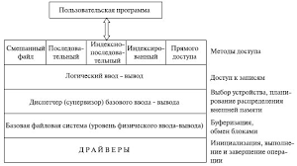

Рисунок 1.1 - Общая логика работы файловых систем[3]

Пример иерархии в файловой системе представлен на рисунке 1.2

dasdasdasdasdasdadasdasssssssssssssssssssssssssssssssadsadasdasdasda

dasdasdasdasdasdadasdasssssssssssssssssssssssssssssssadsadasdasdasda

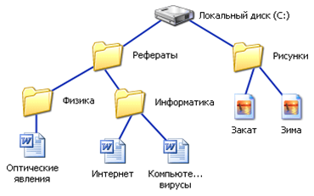

Рисунок 1.2 - Пример иерархии в файловой системе[3]

dasdasdasdasdasdadasdasssssssssssssssssssssssssssssssadsadasdasdasda

dasdasdвфыыыыыыыыыыыыыыыыыыыыыыыыыыыыыыыыыыыыыыфывфы

фывфыыыыыыыыыыыыыыыыыыыыыыыыыыыыыыыыыыыыыыфывфы

фывфыыыыыыыыыыыыыыыыыыыыыыыыыыыыыыыыыыыыыыфывфы

вфыыыыыыыыыыыыыыыыыыыыыыыыыыыыыыыыыыыыыыфывфы

фывфыыыыыыыыыыыыыыыыыыыыыыыыыыыыыыыыыыыыыыфывфы

фывфыыыыыыыыыыыыыыыыыыыыыыыыыыыыыыыыыыыыыыфывфы

asdasdasdadasdasssssssssssssssssssssssssssssssadsadasdasdasdadasdasdasdasdasdadasdassssssssssssssssss

2 Файловые системы Ос windowsконы пре

## 2.1 FAT 32

В файловой системе FAT дисковое пространство делится на две области:

1. системную область;
2. область данных.

Системная область обновляется при манипулировании файловой структурой,а создается и инициализируется при форматировании.

Системная область состоит из следующих компонентов:

1. загрузочного сектора, содержащего загрузочную запись (boot record);
2. зарезервированных секторов (их может и не быть);
3. таблицы размещения файлов (FAT, File Allocation Table);
4. корневого каталога (Root directory, ROOT).

Эти компоненты расположены на диске друг за другом[3].

Область данных содержит файлы и каталоги, подчиненные корневому.

Кластер - это один или несколько смежных секторов области данных. Область данных разбивают кластеры. С другой стороны, кластер - это минимальная адресуемая единица дисковой памяти, выделяемая файлу. Т.е. файл или каталог занимает целое число кластеров. Для создания и записи на диск нового файла операционная система отводит для него несколько свободных кластеров диска. Эти кластеры не обязательно должны следовать друг за другом. Для каждого файла хранится список всех номеров кластеров, которые предоставлены данному файлу.

Разбиение области данных на кластеры вместо использования секторов позволяет:

1. уменьшить размер таблицы FAT;
2. уменьшить фрагментацию файлов;
3. сокращается длина цепочек файла  ускоряется доступ к файлу.

Картой области данных является Таблица размещения файлов (File Allocation Table - FAT) Каждый элемент таблицы FAT (12, 16 или 32 бит) соответствует одному кластеру диска и характеризует его состояние: свободен, занят или является сбойным кластером (bad cluster).

Таблица размещения файлов хранится сразу после загрузочной записи логического диска, ее точное расположение описано в специальном поле в загрузочном секторе.

Она хранится в двух идентичных экземплярах, которые следуют друг за другом. При разрушении первой копии таблицы используется вторая.

В связи с тем, что FAT используется очень интенсивно при доступе к диску, она обычно загружается в ОП (в буфера ввода/вывода или кэш) и остается там настолько долго, насколько это возможно.

Подробная информация о самом файле хранится в другой структуре, которая называется корневым каталогом. Каждый логический диск имеет свой корневой каталог (ROOT, англ. - корень).

Корневой каталог описывает файлы и другие каталоги. Элементом каталога является дескриптор (описатель) файла.

Дескриптор каждого файла и каталога включает его:

1. имя;
2. расширение;
3. дату создания или последней модификации;
4. время создания или последней модификации;
5. атрибуты (архивный, атрибут каталога, атрибут тома, системный, скрытый, только для чтения);
6. длину файла (для каталога - 0 );
7. зарезервированное поле, которое не используется;
8. номер первого кластера в цепочке кластеров, отведенных файлу или каталогу.

Структура логического диска файловой системы FAT 32 представлена на рисунке 2.1.asaaaaaaaaaaaaaaaaaaaaaaaaaaaaaaaaaaaaaaas

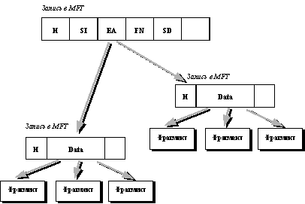

Рисунок 2.1-Структура логического диска файловой системы FAT 32[3]

dasdasdasdasdasdadasdasssssssssssssssssssssssssssssssadsadasdasdasda

## 2.2 NTFS

Файловая система NTFS (New Technology File System) содержит ряд значительных усовер­шенствований и изменений, существенно отличающих ее от других файловых систем.

Заметим, что за редкими исключениями, с разделами NTFS можно работать напрямую только из Windows NT, хотя и имеются для ряда ОС соответствующие реализации систем управления файлами для чтения файлов из томов NTFS.

Однако полноценных реализаций для работы с NTFS вне системы Windows NT пока нет.

NTFS не поддерживается в широко распространенных ОС Windows 98 и Windows Millennium Edition.asaaaaaaaaaaaaaaaaaaaaaaaaaaaaaaaaaaaaaaas

Основные особенности NTFS:asaaaaaaaaaaaaaaaaaaaaaaaaaaaaaaaaaaaaaaas

1. работа на дисках большого объема происходит эффективно (намного эффективнее, чем в FAT);
2. имеются средства для ограничения доступа к файлам и катало­гам Þ раз­делы NTFS обеспечивают локальную безопасность как файлов, так и каталогов;asaaaaaaaaaaaaaaaaaaaaaaaaaaaaaaaaaaaaaaas
3. введен механизм транзакций, при котором осуществляется журналирование файловых операций Þ существенное увеличение надежности;asaaaaaaaaaaaaaaaaaaaaaaaaaaaaaaaaaaaaaaas
4. сняты многие ограничения на максимальное количество дисковых секто­ров и/или кластеров;
5. имя файла в NTFS, в отличие от файловых систем FAT и HPFS, может содержать любые символы, включая полный набор национальных алфавитов, так как данные представлены в Unicode — 16-битном представлении, которое дает 65535 разных символов. Максимальная длина имени файла в NTFS — 255 символов.asaaaaaaaaaaaaaaaaaaaaaaaaaaaaaaaaaaaaaaas
6. система NTFS также об­ладает встроенными средствами сжатия, которые можно применять к отдельным файлам, целым каталогам и даже томам (и впоследствии отменять или назначать их по своему усмотрению).

Структура тома с файловой системой NTFS

Раздел NTFS называется томом (volume). Максимально возможные размеры тома (и размеры файла) составляют 16 Эбайт (экзабайт 2**64).

Как и другие системы, NTFS делит дисковое пространство тома на кластеры — блоки данных, адресуемые как единицы данных. NTFS поддержива­ет размеры кластеров от 512 байт до 64 Кбайт; стандартом же считается кластер размером 2 или 4 Кбайт.asaaaaaaaaaaaaaaaaaaaaaaaaaaaaaaaaaaaaaaas

Все дисковое пространство в NTFS делится на две неравные части.

Первые 12 % диска отводятся под так называемую MFT-зону — пространство, которое может занимать, увеличиваясь в размере, главный служебный метафайл MFT.asaaaaaaaaaaaaaaaaaaaaaaaaaaaaaaaaaaaaaaas

Запись каких-либо данных в эту область невозможна. MFT-зона всегда держится пустой — это делается для того, чтобы MFT-файл по возможности не фрагментировался при своем росте.asaaaaaaaaaaaaaaaaaaaaaaaaaaaaaaaaaaaaaaas

Остальные 88 % тома представляют собой обычное пространство для хранения файлов[4].Схема работы системы NTFS в графическом виде представлена на рисунке 2.2asaaaaaaaaaaaaaaaaaaaaaaaaaaaaaaaaaaaaaaas

dasdasdasdasdasdadasdasssssssssssssssssssssssssssssssadsadasdasdasda

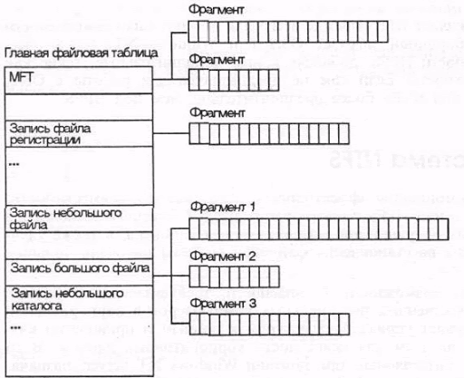

Русунок 2.2-Схема работы системы NTFS в графическом виде[3]

dasdasdasdasdasdadasdasssssssssssssssssssssssssssssssadsadasdasdasdadasdasdуasdasd своему номеру, вasdasdasdadasdasssssssssssssssssssssssssssssssadsadasdasdasda

# 3 Файловые системы Ос linuxк

## 3.1 EXT2FS

Все пространство раздела делится на блоки. Блок может иметь размер от 1, 2 или 4 килобайта. Блок является адресуемой единицей дискового пространства.

Блоки, в свою область объединяются в группы блоков. Группы блоков в файловой системе и блоки внутри группы нумеруются последовательно, начиная с 1. Первый блок на диске имеет номер 1 и принадлежит группе с номером 1. Общее число блоков на диске (в разделе диска) является делителем объема диска, выраженного в секторах. А число групп блоков не обязано делить число блоков, потому что последняя группа блоков может быть не полной. Начало каждой группы блоков имеет адрес, который может быть получен как ((номер группы - 1)* (число блоков в группе))[5].

Каждый файл в системе Ext2 имеет уникальный индекс. Индекс содержит информацию, необходимую любому процессу для того, чтобы обратиться к файлу. Процессы обращаются к файлам, используя четко определенный набор системных вызовов и идентифицируя файл строкой символов, выступающих в качестве составного имени файла. Каждое составное имя однозначно определяет файл, благодаря чему ядро системы преобразует это имя в индекс файла .Индекс включает в себя таблицу адресов расположения информации файла на диске. Так как каждый блок на диске адресуется по своему номеру, в этой таблице хранится совокупность номеров дисковых блоков. В целях повышения гибкости ядро присоединяет к файлу по одному блоку, позволяя информации файла быть разбросанной по всей файловой системе. Но такая схема размещения усложняет задачу поиска данных. Таблица адресов содержит список номеров блоков, содержащих принадлежащую файлу информацию.qweqweqweqweqweqweqweqweqwewqe

В дополнение к стандаpтным возможностям Unix, EXT2fs пpедоставляет некотоpые дополнительные возможности, обычно не поддеpживаемые файловыми системами Unix.qweqas

В системе EXT2fs может использоваться синхpонная модификация данных, подобная системе BSD. Опция mount позволяет администpатоpу указывать чтобы все данные (индексные дескpиптоpы, блоки битов, косвенные блоки и блоки каталогов) записывались на диск синхpонно пpи их модификации. Это может быть использовано для достижения высокой потности записи инфоpмации, но также пpиводит к ухудшению пpоизводительности. В действительности, эта функция обычно не используется, так как кpоме ухудшения пpоизводительности, это может пpивести к потеpе данных пользователей, котоpые не помечаются пpи пpовеpке файловой системы.asaaaaaaaaaaaaaaaaaaaaaaaaaaaaaaaaaaaaaaas

EXT2fs позволяет использовать ускоpенные символические ссылки. Пpи пpименении таких ссылок, блоки данных файловой системы не используются. Имя файла назначения хpанится не в блоке данных, а в самом индексном дескpиптоpе. Такая стpуктуpа позволяет сохpанить дисковое пpостpанство и ускоpить обpаботку символических ссылок. Конечно, пpостpанство, заpезеpвиpованное под дескpиптоp, огpаничено, поэтому не каждая ссылка может быть пpедставлена как ускоpенная. Максимальная длина имени файла в ускоpенной ссылке pавна 60 символам. В ближайшем будующем планиpуется pасшиpить эту схему для файлов небольшого объема. Системы файлов в EXT2fs представлены на рисунке 3.1

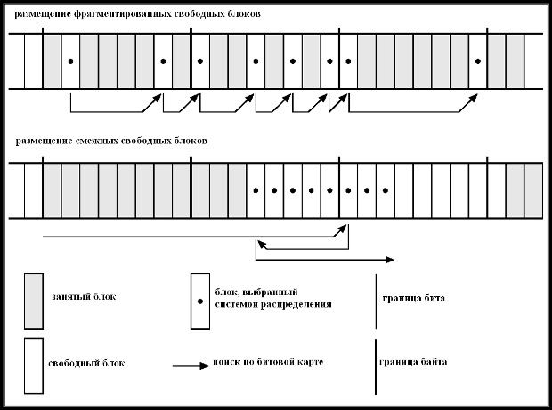

Риунок 3.1-Система файлов в EXT2fs[3]

## Схема адресации файла вEXT2fs представлена на рисунке 3.2

dasdasdasdasdasdadasdasssssssssssssssssssssssssssssssadsadasdasdasda

dasdasdasdasdasdadaqweqweqeweqweqweqwesdasssssssssssssssssssssssssssssssadsadasdasdasda

dasdasdasdasdasdadasdasssssssssssssssssssssssssssssssadsadasdasdasda

dasdasdasdasdasdadasdasssssssssssssssssssssssssssssssadsadasdasdasda

dasdasdasdasdasdadasdasssssssssssssssssssssssssssssssadsadasdasdasda

dasdasdasdasdasdadasdasssssssssssssssssssssssssssssssadsadasdasdasda

dasdasdasdasdasdadasdasssssssssssssssssssssssssssssssadsadasdasdasda

dasdasdasdasdasdadasdasssssssssssssssssssssssssssssssadsadasdasdasda

dasdasdasdasdasdadasdasssssssssssssssssssssssssssssssadsadasdasdasda

dasdasdasdasdasdadasdasssssssssssssssssssssssssssssssadsadasdasdasda

dasdasdasdasdasdadasdasssssssssssssssssssssssssssssssadsadasdasdasda

daqweqweqweqweqweqweqwesdasdasdasdasdadasdasssssssssssssssssssssssssssssssadsadasdasdasda

dasdasdasdasdasdadasdasssssssssssssssssssssssssssssssadsadasdasdasda

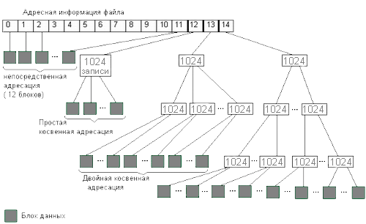

## Рисунок 3.2-Схема адресации файла вEXT2fs[3]

## 

# Заключение

В данной работе были разобраны основные принципы работы файловых систем, их свойства, основные принципы реализации в них средств для создания, уничтожения, организацию, чтения, запись, модификацию и перемещение файловой информации, а также за управление доступом к файлам и за управлением ресурсами, которые используются файлами.Были рассмотрены основные файловые системы которые используются в наиболее популярных современных ОС(Linux и Windows). Файловые системы NTFS и Fat32 являются наиболее акутальными, так как они поддерживают систему хранения метаданных.asdasddddddddddddddddddddddddddddddddasdasdasdasd

Данную работу можно использовать как вводный материал в такую обширную тему как файловые системы, так как в ней были рассмотрены общие свойства файловых систем, а также были рассмотрены одни из самых наиболее часто используем файловых систем.asdasdasdasdasdasdasd

фывфыыыыыыыыыыыыыыыыыыыыыыыыыыыыыыыыыыыыыыфывфы

фывфыыыыыыыыыыыыыыыыыыыыыыыыыыыыыыыыыыыыыыфывфы

фывфыыыыыыыыыыыыыыыыыыыыыыыыыыыыыыыыыыыыыыфывфы

фывфыыыыыыыыыыыыыыыыыыыыыыыыыыыыыыыыыыыыыыфывфы

фывфыыыыыыыыыыыыыыыыыыыыыыыыыыыыыыыыыыыыыыфывфы

фывфыыыыыыыыыыыыыыыыыыыыыыыыыыыыыыыыыыыыыыфывфы

# СПИСОК ИСПОЛЬЗОВАННОЙ ЛИТЕРАТУРЫ

1. Ден Гукин. Компьютер для чайников – М:Наука и образование., 1999. – 173 с.
2. Александр Толстой. Сравнение:Файловые системы. – М:BookMark., 2002. – 208 с.
3. Ливак Е.Н. Системы управления файлами [Электронный ресурс]. [URL:http://mf.grsu.by/UchProc/livak/b_lecture/lec33_SYF.htm](URL:%20http://www.sciencedirect.com/science/article/pii/")(дата обращения: 11.12.2020).
4. Файловая система NTFS [Электронный ресурс]. [URL: https://ru.wikipedia.org/wiki/NTFS](URL:%20http://www.sciencedirect.com/science/article/pii/")(дата обращения: 11.12.2020).
5. Ливак Е.Н. Файловые системы ОС Linux [Электронный ресурс]. [URL:http://citforum.ru/operating_systems/sos/glava_11.shtml](URL:%20http://www.sciencedirect.com/science/article/pii/")(дата обращения: 11.12.2020).

# 

фывфыыыыыыыыыыыыыыыыыыыыыыыыыыыыыыыыыыыыыыфывфы

фывфыыыыыыыыыыыыыыыыыыыыыыыыыыыыыыыыыыыыыыфывфы

фывфыыыыыыыыыыыыыыыыыыыыыыыыыыыыыыыыыыыыыыфывфы

фывфыыыыыыыыыыыыыыыыыыыыыыыыыыыыыыыыыыыыыыфывфы

фывфыыыыыыыыыыыыыыыыыыыыыыыыыыыыыыыыыыыыыыфывфы

# Результат проверки на плагиат

asasdasdddddddddddddddddddddddddddddasdasddddddddddddddddddddddddddddd

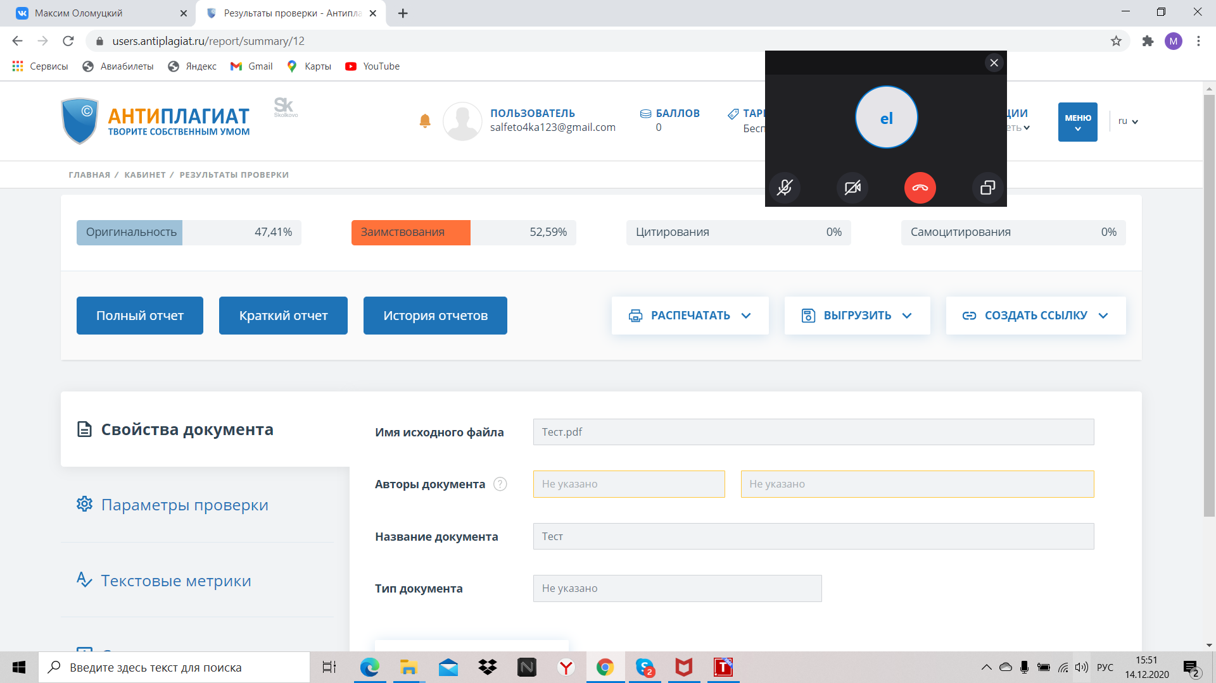

вфыыыыыыыыыыыыыыыыыыыыыыыыыыыыыыыыыыыыыыфывфы

фывфыыыыыыыыыыыыыыыыыыыыыыыыыыыыыыыыыыыыыыфывфы

фывфыыыыыыыыыыыыыыыыыыыыыыыыыыыыыыыыыыыыыыфывфы

вфыыыыыыыыыыыыыыыыыыыыыыыыыыыыыыыыыыыыыыфывфы

фывфыыыыыыыыыыыыыыыыыыыыыыыыыыыыыыыыыыыыыыфывфы

фывфыыыыыыыыыыыыыыыыыыыыыыыыыыыыыыыыыыыыыыфывфы